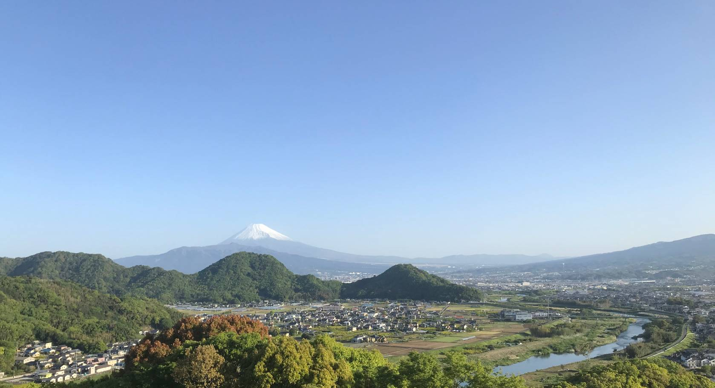２０２２年放送予定
大河ドラマ「鎌倉殿の13人」

番組タイトルロゴ使用説明会のご案内
２０２２年、北条義時を主人公とする大河ドラマ「鎌倉殿の13人」が放送される予定です。これを契機に、番組のタイトルロゴを使用した商品化やビジネス展開をお考えの企業も多いと思いますが、タイトルロゴの使用においては一定のルールがあり、所定の申請手続きが必要となります。
つきましては、番組放送効果によるビジネスチャンスを多くの企業・団体様に活かしていただきたく、タイトルロゴ使用に係るルールや申請手続きに関する説明会を開催いたします。番組タイトルロゴの使用を検討される企業・団体様におかれましては、この機会に是非ご参加ください。

第１部令和３年10月19日（火）15:00～16:00
日時
第２部令和３年10月27日（木）10:30～11:30
（説明会は全て同じ内容です。上記日程より都合の良い日をお申込み下さい）

第１部はオンライン開催（Zoom）
場所
第２部は伊豆の国市韮山時代劇場 大ホール
（伊豆の国市四日町772）

各回とも先着１００名（定員になり次第締め切らせて頂きます）
定員

番組タイトルロゴ有償使用および商標使用に関する説明
内容
説明者： ㈱ＮＨＫエンタープライズ 担当者

裏面の参加申込書に必要事項を記入のうえ、
申込
第１部：10月15日（金）、第２部：10月25日（月）までに
FAXまたはメールにてお申込みください。
※オンラインで参加される方は、ZOOM IDを送付するため、
©美伊豆
必ずメールでお申込みください。
主催：大河ドラマ「鎌倉殿の13人」ゆかりの地 伊豆・富士山周遊促進連絡協議会
お問い合わせ先 事務局 伊豆の国市観光課 TEL:055-948-1177
【申込先】事務局 伊豆の国市観光課FAX及びメールアドレス
FAX：055-948-2926 Mail：taigadrama@city.izunokuni.shizuoka.jp

大河ドラマ「鎌倉殿の13人」
番組タイトルロゴ使用説明会参加申込書

事業所名
所在地 | 〒 －
業種・事業内容
連絡先 | TEL | FAX
 | E-mail
参加者 | 参加予定人数  人 | 担当者
参加希望日・時間 | 希望される日・時間に、それぞれ〇印を記入してください  第１部（オンライン） 第２部（会場）  10月19日（火） 10月27日（水）  15:00～16:00 10:30～11:30

【注意事項】
※ご記入頂いた情報は、大河ドラマ「鎌倉殿の13人」ゆかりの地 伊豆・富士山周遊促進連絡協議会の各種連絡・情報提供に利用させていただきます。
※説明会開催にあたり新型コロナウイルス感染拡大防止の為、受講者のお席は充分に間隔をお取りしております。また講師につきましてもマスク着用等、飛沫感染防止に努めます。
※参加される方は、当日マスク着用と入口での体温の測定、アルコール消毒にご協力をお願い致します。
※新型コロナウイルス感染拡大の長期化に伴い、中止になる場合がございます。
※オンラインによる参加の場合、複数の団体で参加することも可能ですので、その場合、代表となっていただける団体名等の情報を記載してください。

